LE SYSTEME METRIQUE ET DECIMAL

I Dates importantes

A/Des idées vagues

Jusqu’au XVIII ° siècle, il n’existait aucun système de mesure unifié. Malgré quelques tentatives de Charlemagne et de nombreux rois qui avaient proposé d’uniformiser le système de mesure, aucun projet n’avait été abouti. Sept cents unités de mesure existaient en France en 1795 comme le doigt, la palme, le pied, la coudée, le pas, la brasse, ou encore la toise, mais toutes ces unités n’étaient pas universelles, elles variaient d’une ville à l’autre.

B/Une mesure universelle : le mètre

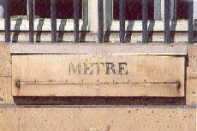
Politiques et scientifiques tentèrent de proposer l’universalité des mesures. Le 16 février 1791 une commission fut fixée, celle-ci était composée de Borda, Condorcet, Laplace, Lagrange et Monge. Ils devaient choisir une référence parmi ces trois-ci : la longueur du pendule simple à secondes de la latitude de 45°, la longueur du quart du cercle de l’équateur ou la longueur du quart du méridien terrestre, pour fixer la base de l’unité des mesures. Alors que les deux premières références paraissaient bien compliquées, le méridien apparaissait comme la solution la plus simple et la plus universelle puisqu’en chaque lieu passe un méridien.
C’est ainsi que le 26 mars 1791 naissait le mètre, dont la longueur était établie comme égale à la dix millionième partie du quart du méridien terrestre. Le mètre concrétisait une idée d’une « unité qui dans sa détermination ne renfermait rien ni d’arbitraire ni de particulier à la situation d’aucun peuple sur le globe ». Il fut adopté le 7 avril 1795 comme mesure de longueur officielle.
Le mètre s’étendra d’abord en Europe puis dans la plupart des pays du monde. En février 1796, seize mètres étalons en marbre sont placés à Paris afin de familiariser la population.
Depuis 1983 et les progrès technologiques, la définition du Mètre est affinée grâce au laser : « c’est la distance parcourue dans le vide par la lumière en 1/299 792 458 ème de secondes … ».

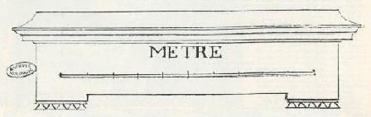
Dessin de CHALGRIN pour un projet de mètre en marbre (18 septembre 1795) - Archives Nationales

C/ Le système métrique, une révolution

- L’histoire du système métrique

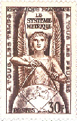
Le système métrique est un système décimal d’unité de mesure introduit par une loi en France en 1793 et successivement utilisé dans la majeure partie des pays du monde. Le système métrique provisoire est né le 1er août 1793 puis le système métrique définitif qui avait en plus du mètre le kilogramme naquit le 22 juin 1799.
En 1900, le système métrique fut renommé système MKS (mètre-kilogramme-seconde). Dans ce système, auquel on ajouta l'unité de temps, la seconde, le kilogramme remplaça le gramme comme unité de masse. Il fut ensuite complété par une unité de mesure électromagnétique, l'ampère, pour former le système MKSA (mètre-kilogramme-seconde-ampère). Progressivement, les scientifiques adoptèrent également le système CGS (centimètre-gramme-seconde), pour la mesure de faibles quantités.
L'unité de volume, le litre, définie à l'origine comme l'équivalent d'un décimètre cube (dm3), fut modifiée en 1901. Cette unité fut alors considérée comme étant équivalente au volume d'un kilogramme d'eau à 4°C sous une pression de 760 mm de mercure. En 1964, on rétablit la définition originelle.
On utilise un ensemble de préfixes latins ou grecs pour désigner les multiples et les fractions de ces unités de mesure. Ces préfixes ont été intégrés au Système international d'unités de mesure.
En Grande-Bretagne, aux États-Unis et dans d'autres pays anglophones, on se sert encore, dans la vie courante, de pouces, pieds, miles, livres, tonnes et gallons comme unités de longueur, de masse et de volume. Toutefois, on a établi des correspondances légales et rigoureuses entre ces unités traditionnelles et celles du système métrique.
En 1965, la Grande-Bretagne devint le premier pays anglophone à abandonner son ancien système de mesures. Elle fut rapidement rattrapée par le Canada, l'Australie, la Nouvelle-Zélande et l'Afrique du Sud. Aux États-Unis, le président Gérald R. Ford signa le Metric Conversion Act le 23 décembre 1975, qui incluait son pays dans le Système international d'unités.
Multiples et sous-multiples du mètre
10 ^{N} | Préfixe | Symbole | Nombre en français | Nombre en chiffre
10²⁴ | yottamètre | Ym | Quadrillion | 1 000 000 000 000 000 000 000 000
10²¹ | zettamètre | Zm | Trilliard | 1 000 000 000 000 000 000 000
10¹⁸ | examètre | Em | Trillion | 1 000 000 000 000 000 000
10¹⁵ | pétamètre | Pm | Billiard | 1 000 000 000 000 000
10¹² | téramètre | Tm | Billion | 1 000 000 000 000
10⁹ | gigamètre | Gm | Milliard | 1 000 000 000
10⁶ | mégamètre | Mm | Million | 1 000 000
10³ | kilomètre | km | Mille | 1 000
10² | hectomètre | hm | Cent | 100
10¹ | décamètre | dam | Dix | 10
10⁰ | mètre | m | Un | 1
10⁻¹ | décimètre | dm | Dixième | 0,1
10⁻² | centimètre | cm | Centième | 0,01
10⁻³ | millimètre | mm | Millième | 0,001
10⁻⁶ | micromètre | μm | Millionième | 0,000 001
10⁻⁹ | nanomètre | nm | Milliardième | 0,000 000 001
10⁻¹² | picomètre | pm | Billionième | 0,000 000 000 001
10⁻¹⁵ | femtomètre | fm | Billiardième | 0,000 000 000 000 001
10⁻¹⁸ | attomètre | am | Trillionième | 0,000 000 000 000 000 001
10⁻²¹ | zeptomètre | zm | Trilliardième | 0,000 000 000 000 000 000 001
10⁻²⁴ | yoctomètre | ym | Quadrillionième | 0,000 000 000 000 000 000 000 001

- Le système métrique en France
Lefèvre-Gineau chercha le rapport du kilogramme avec les masses en usage. La loi du 18 Germinal an III (7 avril 1795) institua en France le système métrique. Cette loi prescrivait l’adoption d’un étalon unique des poids et mesures pour toute la République et fixait les principes du système et de la nomenclature tels qu’ils existent aujourd’hui. Si, à l’origine, pour conserver « à tous les temps, à tous les peuples » le mètre a été pris dans les dimensions de la Terre, la qualité essentielle du système métrique est sa décimalité, qui correspond à la numération. Pour une même sorte de grandeur, toutes les unités se déduisent de l’une d’elles, leurs valeurs sont identiques par des facteurs qui sont des puissances entières de 10. Ces puissances sont désignées par des préfixes.
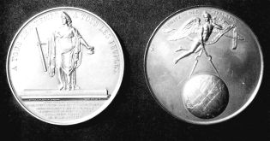
La loi du 19 frimaire an IIII (10 décembre 1799) a donné une valeur légale au mètre étalon et au kilogramme étalon déposés aux Archives nationales.
La loi du 4 juillet 1837 a rendu le système métrique définitivement obligatoire en France à partir du 1er janvier 1840. La loi du 2 avril 1919 porta une notable extension du système métrique. Enfin le décret du 3 mars 1961, le système métrique a fixé le sujet des unités de mesures légales, qui est, depuis le 1er janvier 1962, le système métrique à six unités de base, appelé système international d’unités (S.I). La loi du 11 juillet 1963 a substitué aux anciens étalons du mètre et du kilogramme, les nouveaux prototypes établis sous la direction du Comité international des poids et mesures.
- Extension du système métrique à l’étranger
Dès 1816, le système métrique fut adopté par les Pays-Bas (réunissant alors Belgique, Hollande et Luxembourg), l’Espagne l’accepta en 1849 et après 1860 les adhésions devinrent nombreuses. En 1872, une Commission internationale réunissant trente représentants d’états étrangers se réunit à Paris. En 1875, une Convention du mètre fut désignée par l’Italie, la France, l'Allemagne, la République Argentine, l’Australie, la Belgique, le Brésil, le Danemark, l’Espagne, les Etats-Unis, la Hongrie, la Norvège, le Pérou, le Portugal, la Russie, la Suisse, la Suède, la Turquie et le Vénézuéla.

II Les différentes mesures dans l’histoire
- pas soit 1pied, 11pouces = 62,3 cm
- pied de Paris ou pied du roi = 12 pouces = 32,5 cm 1 inch = 2,708 cm
- in Germania, 1 inch = 2,6 cm 1 foot = da 25 a 34 cm
- in Russia , 1 foot = 30 cm
- pied = 10 pouces dans certaines régions
- pied du Rhin = 33,3 cm
- pied de Londres = 31,2 cm
- toise = 6 pieds du roi = 195 cm
- pouce = 12 lignes = 2,71 cm
- ligne = 12 points = 0,226 cm ou = 10 points dans certaines régions
- le point = 1/12e de ligne = 0,019 cm
- l’empan = 7pouces, 8 lignes, 44 centimètres de ligne = 21 cm
- l’empan de la quine = 20 cm
- la petite lieue de France = 1900 toises = 3707 m
- lieue de Paris avant 1674 = 1666 toises = 3247 m
- lieue de Paris de 1674 à 1737 = 2000 toises = 3898 m
- lieue des Postes = 2000 toises
- lieue des Ponts et Chaussées = 2000 toises
- lieue de 25 au degrés = 2280 toises =4444 m
- lieue de 20 au degrés = 2850 toises = 5555 m
- le mile marin = 1 minute d’arc de méridien = 1852 m
- lieue marine = 3 miles marins
- l’aune de 1540 = 3 pieds, 7 pouces, 8 lignes
- l’aune du Châtelet = 3 pieds, 7 pouces, 10 lignes et 10 points = 118,8 cm
- l’aune de Rouen = 52 pouces = 141 cm
- l’aune de Valenciennes = 26 pouces = 70,5 cm
- l’aune de Provins = 2,5 pieds = 81,3 cm

III Les grands hommes du système métrique

A/ Introduction

Pierre-François Méchain (1744-1804) et Jean-Baptiste Delambre (1747-1822) étaient chargés d’établir la longueur exacte du méridien ce qui donna lieu à une véritable épopée pour les 2 géodésiens.
A eux seuls, ces deux hommes vont se charger des opérations de triangulation qui lieront leur nom pour la postérité à cette nouvelle mesure du méridien. Ces travaux prirent près de sept ans et les conduisirent de Dunkerque à Barcelone.
C’est en utilisant le système de la triangulation que les scientifiques du 18e siècle sont parvenus à déterminer la longueur exacte d’un quart de méridien, dont la dix millionième partie donne la mesure du mètre.
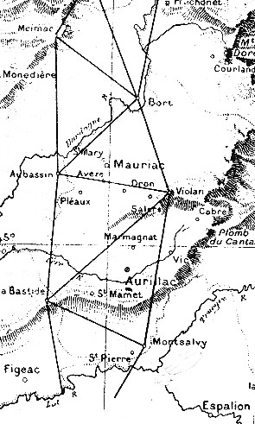
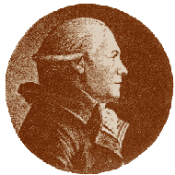
Jean-Baptiste Joseph DELAMBRE
(1747 - 1822)

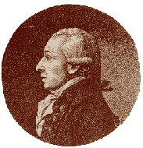
Pierre-François MECHAIN
(1744-1804)

B/Bref historique
Lorsque Delambre commence son travail, deux mesures de la Méridienne ont déjà été effectuées. Dès 1686, Cassini et la Hire, de Dunkerque à Collioure, sont parvenus à un résultat erroné, (en désaccord avec les calculs de Newton). D’ après leurs observations, la terre est renflée aux pôles. La querelle de l’aplatissement commence et quelques années plus tard la méridienne sera vérifiée par Cassini de Thury et La Caille, avec des instruments plus précis et des triangles mieux construits. Elle conclura, en accord avec deux autres mesures d’arc, en Laponie et au Pérou, à l’aplatissement de la terre aux pôles, ou si l’on préfère à l’augmentation de la longueur du degré en partant de l’équateur. Newton avait vu juste.
En 1790, la Constituante décide l’unification des mesures et charge deux astronomes de talent, Méchain, et Delambre, (choisi après la défection de Cassini et Legendre), de mesurer une fois de plus l’arc de méridien entre Dunkerque et Perpignan. Il s’agit de remplacer la toise dite " du Châtelet ", (il y en avait plusieurs légèrement différentes), par une unité ramenée à la Terre, suivant l’admirable formule de Condorcet: « A tous les hommes, à tous les temps ».

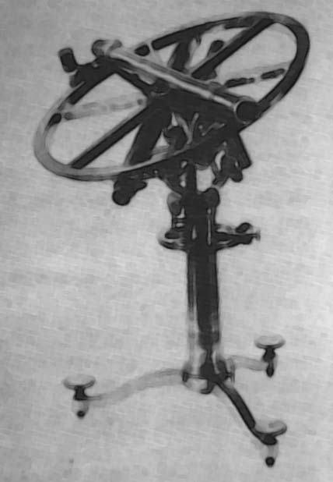
Méchain est chargé de la mesure entre Barcelone et Rodez et Delambre entre Dunkerque et cette même ville. Ils sont munis tous deux d’un nouvel instrument, le cercle répétiteur de Borda, construit par Lenoir, muni de deux lunettes à réticule, dont l’une est solidaire du cercle et d’ autant plus précis qu’il permet la répétition des angles, c’est à dire l’addition des mesures successives, divisant ainsi les erreurs de pointé, de collimation et de division du limbe. Il a été testé quelques années auparavant et a donné de remarquables résultats. Deux bases sont également prévues pour la mise à l’échelle de la chaîne des triangles, Melun et Perpignan, ainsi que des mesures de latitudes astronomiques, aux deux extrémités pour la mesure de l’amplitude de l’arc, et à Paris, Evaux et Carcassonne, trois points intermédiaires, afin d’étudier la variation du rayon de courbure méridienne et l’orientation de la chaîne.
Tout est donc pour le mieux, à l’exception de la situation politique qui va vite se détériorer, compliquer, voire arrêter un temps les mesures, à quoi il faut ajouter la méfiance et même l’hostilité des habitants devant ces savants qui viennent d’on ne sait où, et que l’on rendra responsables des pluies et autres calamités naturelles. C’est dans cet état d’esprit que Delambre, accompagné de son fidèle auxiliaire Bellet, habile praticien, arrive à Aubassin, dans le tout nouveau département de la Corrèze en 1795. Écoutons-le : " On s’en prenait à notre signal. On lui attribuait les pluies continuelles qui, pendant près de deux mois, suspendirent toute culture dans ces montagnes. Plus d’une fois on voulut l’arracher….La place de celui d’Aubassin fut choisie par un temps horrible. La pluie et le brouillard empêchaient de voir à trois pas. On ne put trouver aucun vestige de l’ancien signal. Il n’y avait pas beaucoup à choisir à Violent, tant la crête de la montagne est étroite. De la ville de Salers, où nous étions arrivés par un temps pluvieux, le 20 prairial, nous vîmes Violent se couvrir de neige en un instant. Elle fondit le lendemain et rendit l’accès de la montagne plus désagréable encore que difficile. D’Aurillac à Montsalvy nous fûmes accompagnés d’un orage des plus affreux.
Nous cheminions dans le nuage même, à la lueur des éclairs et au bruit d’un tonnerre continuel ".

Pour autant, il ne faut pas tomber dans la facilité romanesque d’un Denis Guedj qui, dans son ouvrage « La méridienne » nous présente ici les deux hommes quasiment en haillons et sans ressources. Le seul document historique, extérieur aux intéressés, qui existe se trouve dans les Annales de Lakairie, à Aurillac, qui précise : « Arrivée de Monsieur Delambre, célèbre astronome, chargé de mesurer une portion de l’arc de méridien depuis Dunkerque jusqu’à Barcelone. Il venait de poser les signaux au Puy Violent et allait dans la commune de Montsalvy pour la même opération. C’était un bel homme, un peu âgé, plein d’amabilité. Il a demandé des lettres à l’administration du département, pour ne pas passer pour sorcier, comme on l’a cru à Salers ».
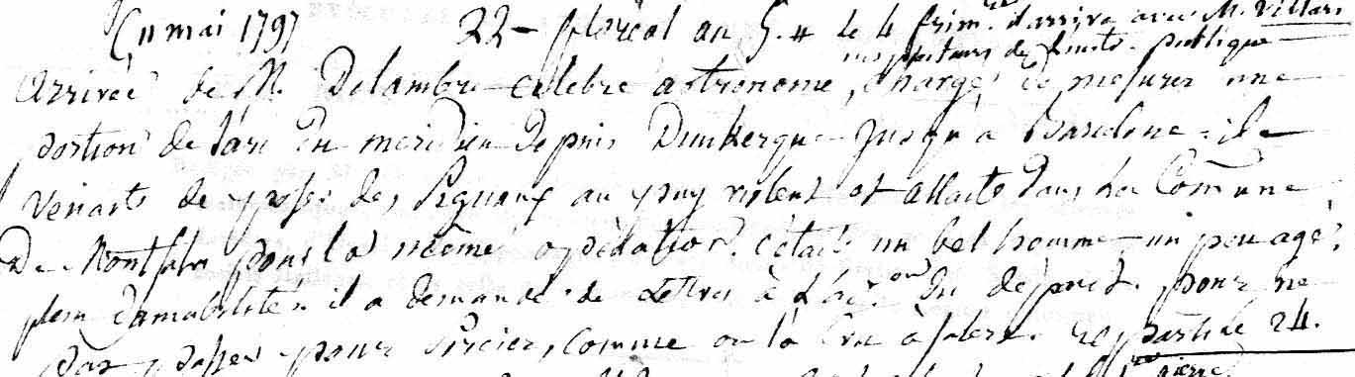

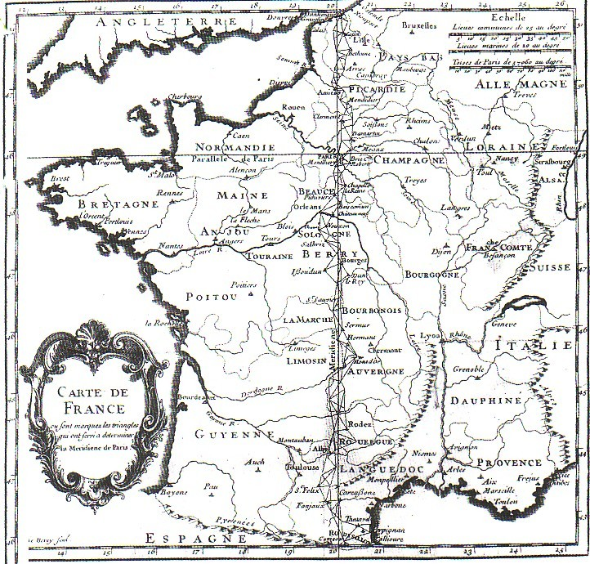

IV Textes littéraires

Denis Guedj
Mathématicien et romancier français
Denis Guedj est à la fois écrivain, mathématicien, professeur d'histoire et d'épistémologie des sciences (à Paris VIII) et aussi scénariste de cinéma. Il est l'auteur de nombreux romans sur le thème des mathématiques. Il a d'ailleurs publié 'Le mètre du monde' aux éditions du Seuil dans lequel il raconte comment le système métrique décimal s'est imposé durant la Révolution française
Le mètre du monde
Denis Guedj se propose de nous faire découvrir la Révolution française sous un autre oeil avec l'élaboration du système métrique décimal.
Résumé:
Cet ouvrage décrit la genèse du choix du système métrique en accord avec les principes de la révolution de 1789. Vient le récit des difficultés rencontrées dans la tourmente révolutionnaire par Delambre et Méchain, au cours de la mesure de la méridienne qui se déroule en trois actes : hiver 1792- été 1793 ; juin 1795- décembre 1796 ; juin 1797-b novembre 1798. Cette mesure était indispensable à la proclamation du mètre comme unité de mesure fondamentale et à la création du mètre étalon.
L’autre décrit ensuite le lent combat entre nouvelles et anciennes mesures pour aboutir à la création définitive en France du système métrique en 1840 adopté par la majorité des pays en 1867.
L’ouvrage est complété par la donnée de la chaîne des triangles utilisés pour calculer l’arc de méridien de Dunkerque à Barcelone.

L’histoire de la méridienne
Deux hommes ont pour mission de mesurer le méridien entre Dunkerque et Barcelone afin de fournir à tous une mesure universelle : le mètre. Mais la mission se transforme en véritable expédition, ils sont suspectés d'espionnage ou sont pris pour des charlatans...
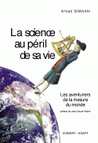
Par Arkan Simaan
Préface de Jean-Claude Pecker
Avant-propos de Jean Rosmorduc
Comment a-t-on calculé la distance de la Terre du soleil ?
Depuis quand savons-nous que notre planète est aplatie aux pôles ?
Pour effectuer les mesures de la Terre et du ciel, des savants ont entrepris des expéditions aussi périlleuses qu'incertaines et sont allés jusqu'au bout du monde, poussés par la seule soif de connaître - alors même que l'Europe était en guerre.
Ce sont les fabuleuses aventures de La Condamine au Pérou, de Maupertuis en Laponie, de Chappe d'Auteroche en Sibérie, de Méchain en Espagne et de bien d'autres astronomes souvent restés dans l'ombre que retrace ici Arkan Simaan. Il évoque également les efforts d'autres savants comme Condorcet ou Lavoisier qui, à l'époque troublée de la Révolution ont élaboré le système métrique adopté aujourd'hui dans le monde entier.
L'auteur nous restitue en pleine action ces hommes attachants et méconnus, héroïques et humains à la fois. Il les suit pas à pas et expose, dans un langage accessible à tous et sans formalisme mathématique, leurs motivations scientifiques et les résultats de leurs expéditions.
Scientifiquement rigoureux et aussi palpitant qu'un roman d'aventures, ce livre nous dévoile une nouvelle dimension de l'histoire de la science au siècle des Lumières.

V Synthèse

A /En français

Le mètre est une unité de mesure qui naquit le 26 mars 1791, initialement défini comme la 10 millionième partie de la distance entre l’équateur et le pôle Nord ; la distance a été calculée le long du méridien passant à Paris.
C’est seulement en 1983 que le mètre fut défini comme la distance parcourue par la lumière dans un intervalle de temps de 1/299 792 458 secondes.
Le système métrique est un système de mesures introduit par la loi en France en 1793 et qui est maintenant adopté par la majeure partie du monde.
Le système métrique provisoire est né le 1er août 1793, alors que, le définitif apparut le 22 juin 1799.
Ce système définitif comprend le mètre, le kg qui est l’unité de mesure de la masse puis plus tard la seconde et l’ampère (la seconde comme unité de mesure du temps et l’ampère comme unité électromagnétique).
Aujourd’hui en Angleterre et aux Etats-Unis des unités de mesure comme le pouce et la livre y sont utilisées.
Nous pouvons affirmer que le mètre a contribué à unir les pays qui l’utilisent.
Le mètre n’est pas simplement une unité de mesure, mais encore un moyen pour unir des pays qui ont des cultures différentes.

B/En italien

Il metro è un unità di misura nata il 26 marzo 1791, inizialmente assunta come la decimillionesima parte della distanza tra l’equatore e il Polo Nord calcolata lungo il meridiano passante per Parigi.
Soltanto nel 1983 il metro viene definito come la distanza percorsa dalla luce nel vuoto in un intervallo di tempo di 1/299.792.458 secondi.
Il sistema metrico invece, è un insieme di unità di misura introdotta per legge in Francia nel 1793 e tutt’ora adottato nella maggior parte del mondo.
Il sistema metrico provvisorio è nato il 1° agosto 1793, mentre quello definitivo il 22 giugno 1799. Quello definitivo comprende il metro e il kilogrammo, che è l’unità di misura della massa. Solamente in seguito comprenderà il secondo e l’ampere (il secondo come unità di misura del tempo e l’ampere come unità elettromagnetica).
Nel 1875 17 Paesi di cui l’Italia firmano a Parigi la convenzione del metro. È il più vecchio trattato internazionale ancora in vigore.
In Italia il pollice anglosassone è ancora utilizzato per il diametro dei tubi ad uso idraulico, l’altezza dei nastri magnetici, la dimensione dei floppy disk.

Alcune unità di misura utilizzate prima della nascita del metro:
FRANCIA: 1 inch = 2.708 cm / 1 foot = 32,5 cm
GERMANIA: 1 inch = 2,6 cm / 1 foot = da 25 a 34 cm
RUSSIA: 1 foot = 30 cm
MIGLIO ITALIANO: 1,850 km

VI Sources

*http://www.col-camussoufflenheim.ac-strasbourg.fr/Page.php?IDP=249&IDD=0
*http://www.evene.fr/celebre/biographie/denis-guedj-4502.php
*http://www.hobbesworld.com/livres/metredumonde.php
*http://www.adapt.snes.edu/produits/MesureMonde.htm
*Encarta édition 1998
CRUCITTI Giulia MICHAUD Elodie TEYSSOU Pauline

